14.3：“能量的转化和守恒定律”竞赛辅导练习题
一、选择题
1.下面是人们日常生活中的一些现象，关于其产生原因解释错误的是（ ）
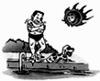
A. 游泳者刚从水中出来觉得特别冷﹣﹣水蒸发吸热使人体表面温度下降

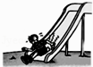
B. 小孩从滑梯滑下后屁股“发烫”﹣﹣做功使势能转化为动能

C. 沿海地区昼夜温差小﹣﹣海水的比热容大

D. 冬天的竹子被冰雪压弯了﹣﹣力可以使物体发生形变
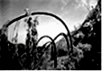

2.下列说法中错误的是（ ）
A. 能量守恒定律是自然界最普遍、最重要的基本规律之一
B. 一切与热现象有关的宏观过程都是有方向的
C. 实际过程中，能量经转化后，可利用的能量只会减少，不会增加
D. 发电机把机械能转化为电能，电动机又可以把电能转化为机械能．因此，自然界中所有的能量转化都是可逆的
3.有关电能的应用，下列说法错误的是（ ）
A. 电灯泡把电能转变为热能 B. 电动机把电能转变为动能
C. 电热器把电能转变为热 D. 节日彩灯把电能转变为光能
4.下列关于信息传递和能量利用的说法中正确的是（ ）
A. 利用声波和电磁波传递信息时都离不开空气介质
B. 车载GPS定位系统是利用微波与卫星传输信号的
C. 为控制雾霾污染，要立即禁止一切化石能源的开采和利用
D. 能量的转化和转移具有方向性，任何能量都不能重复利用
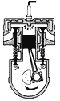
5.某四冲程汽油机的转速为3000r/min，则（ ）
A. 该汽油机每秒钟对外做功50次
B. 该汽油机每秒钟活塞完成50个冲程
C. 图中是压缩冲程，机械能转化为内能
D. 图中是做功冲程，内能转化为机械能
6.关于能源、能量，下列说法不正确的是（ ）
A. 能源是人类物质生活、社会经济发展的基础 B. 太阳能、风能、地热能等是目前正在努力研究、开发的新能源
C. 根据能量守恒定律，能量不会消灭，但可以创造 D. 电风扇工作时，主要将电能转化为机械能
7.如图所示的四个过程，从能量转化和转移的角度看，属于机械能转化为内能的是（ ）
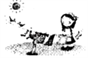
A. 夏天晾衣服 B. 用湿毛巾降温 C. 厨房炒菜 D. 锯木头电锯发热
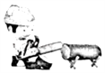
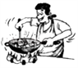

8.2013年2月15日，一颗数十吨的陨石被地球俘获，在加速下落的过程中，陨石与大气剧烈摩擦、迅速升温、猛烈燃烧，犹如一颗火球扑向俄罗斯．陨石下落过程中，其能量转化过程是（ ）
A. 重力势能一动能一内能
B. 动能一重力势能一内能
C. 重力势能一内能一动能
D. 内能一重力势能一动能
9.装着开水的暖水瓶塞有时会弹起来．同时看到一股“白气”冒出来，以下解释正确的是（ ）
A. 木塞弹起来，是因为暖水瓶里的空气受热膨胀对木塞做功
B. 在木塞弹起过程中瓶内气体的内能增加，木塞的机械能增加
C. 看到的“白气”是从瓶子里出来的水蒸气
D. 看到的“白气”是水蒸气遇冷液化形成的小冰晶
10.关于能量转化、转移现象的说法中，错误的是（ ）
A. 暖瓶塞被热气弹开，内能转化为机械能 B. 给电池充电，化学能转化为电能
C. 天然气燃烧，化学能转化为内能 D. 用热水袋取暖，内能发生了转移
11.如图所示各例中，属于内能转化为机械能过程的是（ ）
A. 用热水取暖 B. 双手摩擦生热 C. 棉被晒得发热 D. 做功冲程
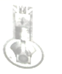
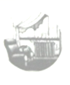

12.在下列现象中，是机械能转化为内能的是（ ）
A. 给自行车打气时打气筒变热 B. 电炉丝通电后变热
C. 晒太阳感到暖和 D. 一壶水在煤气炉上加热，温度升高
13.下列关于能源的说法正确的是 （ ）
A. 地球上的能源主要来源于太阳 B. 能量是守恒的，所以没有能源危机
C. 能源的大量开发不会造成环境污染 D. 自然界可长期为人类提供煤、石油和天然气
14.下列说法中正确的是（ ）
A. 质量相同的不同燃料，燃烧放出的热量越多这种燃料的热值越大
B. 热机效率是指热机对燃料的利用率.燃料放出的热量越多，效率就越高
C. 摩擦生热时，机械能转化为内能
D. 水电站工作时，把电能转化为机械能
15.把一乒乓球压入盛有水的烧杯底部（如图所示），松手后，乒乓球上升至水面最后漂浮在水面上．乒乓球在上升的过程中，它的机械能不断增加．下列关于乒乓球机械能来源的说法中正确的是（ ） 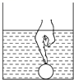
A. 是由水的内能转化来的 B. 是由水的重力势能转化来的
C. 是由乒乓球的内能转化来的 D. 是由乒乓球的化学能转化来的
二、填空题
16.人骑自行车前进的过程中，________能转化为________能．
17.核电站所用的核燃料属于________（选填“可再生”或“不可再生”）能源．在反应堆中，核燃料发生________（选填“裂变”或“聚变”）释放出大量的内能．核电站发电的过程经历了将核能转化为________能，再将该形式的能通过蒸汽轮机转化为________能，最终转化为人们所需要的电能．
18.双能源（汽油和天然气）汽车以其经济、污染小等优点备受人们青睐（已知汽油的热值为3.2×10⁷J/L、天然气的热值为7.2×10⁷J/m³）．
（1）内燃机是汽车的“心脏”，它是把内能转化为________ 的装置．
（2）完全燃烧9L的汽油放出的热量与完全燃烧________m³的天然气放出的热量相等．
19.用吸管吸饮料利用了________ 的作用．食物也是一种“燃料”，不断地在人体内释放化学能，化学能转化为 ________能，使人的体温保持在37℃左右．
20.完全燃烧10kg汽油可以放出 ________ J的热量（汽油的热值为4.6×10⁷J/kg）；汽油机是把内能转化为________ 能的动力设备．
21.能量既不会凭空 ________，也不会凭空 ________，它只会从一种形式 ________为其他形式，或者从一个物体 ________到另一个物体，而在 ________和 ________的过程中，能量的总量保持 ________，这就是能量守恒定律．
22.如图，撑杆因为压弯具有________；汽车在刹车过程中，刹车片会发热，这一过程，能量的转化关系是________． 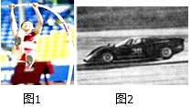
23.2014年2月14日（农历元月十五元宵节），黔东南州台江县来自各个乡镇的20多支舞龙队伍，用舞龙嘘花的火与激情来庆祝元宵，全国各地的游客也都慕名前来观光．元宵节吸引众人眼球的就是龙嘘花大赛（如图所示），舞龙的人们大部分光着身子，步履轻快，条条蛟龙在火海中任意遨游，场面颇为壮观，被称为是“勇敢者的游戏”．附近的居民和观众很快就闻到了火药味，这是________现象，火药在燃烧时将化学能转化为________能．
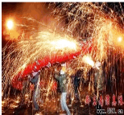
24.2007年10月24日，我国“嫦娥一号”探月卫星发射成功，“嫦娥一号”是由“长征三号甲”火箭运送升空的，在升空过程中，从能量转化的角度来看，燃料的________能转化为燃气________能，再转化成火箭的________能。“嫦娥一号”的太阳能电池板在工作时将太阳能转化为________能。进入太空后，“嫦娥一号”先在椭圆轨道上绕地球运行，(如图)当它从远地点向近地点运动时，________能转化为________能。
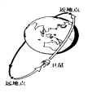
25.如图，小明利用两个倾角不同的斜面进行实验．若甲乙斜面光滑，则拉力F_{甲}________F_{乙} ． 将木块分别从两光滑斜面顶端自由释放，则木块到达斜面底端的速度v_{甲}________v_{乙} ． （选填“>”、“<”或“=”）
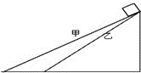
三、解答题
26.冬天，火炉把内能传递给房间的空气，供人们取暖；到了春天，能够把这些内能重新收集起来吗？为什么？

27.既然自然界的能量是守恒的，那么为什么还会产生能源危机？为什么还经常说要节约能源呢？
28.如图是一种设想中的“永动机”，它通过高处的水流冲击叶片，叶片的转动用来对外做功，同时带动抽水器从低处将水抽到高处，从而循环工作．这种“永动机”真的能永动吗？请你用学过的物理知识进行分析说明．
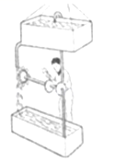
四、实验探究题
29.如图所示，在试管内装些水，用软木塞住，加热使水沸腾．
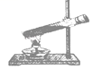
（1）水沸腾后会出现的现象是________ ．这个过程中，燃料的化学能转化为水的内能，又通过做功，把内能转化为软木塞的________ 能．
（2）观察实验装置发现试管外面装有金属网，这个金属网的作用是​________
30.利用气球可以做很多物理小实验．
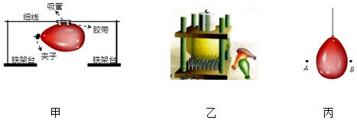
（1）将吹好的气球用针扎破，气球发出响声，该响声的声源是________，破裂过程中，________能转化为________能．
（2）如图甲所示，将气球吹大并用夹子夹紧，剪取一小段吸管用胶带固定在气球上，将一根细线穿过吸管并水平拉直，松开夹子，气球向前运动，此现象说明：①________②________．此过程中，相对于气球，细线是________．
（3）如图乙所示，把气球放在钉板上，再把木板放在气球上，向木板上施加一定的压力，气球变形但不会刺破，若想让气球被刺破，可采取的方法有①________，②________．
（4）如图丙所示，向悬挂着的气球的A侧吹气，气球会向________（选填“A”或“B”）运动，此现象说明________．
31.阅读短文，回答问题：
太阳能路灯
图甲是我市333省道两边的太阳能路灯，它由太阳能电池板、控制器、24V的蓄电池组、LED发光二极管、灯杆及灯具外壳组成．它的结构示意图如图乙，工作时能量流程图如图丙。
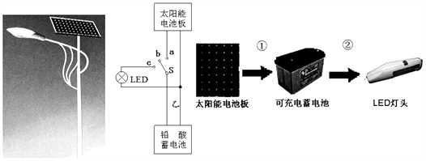
LED发光二极管是一种半导体器件，它具有工作电压低（2～4V）、耗能少、寿命长、稳定性高、响应时间短、对环境无污染、多色发光等优点．它与普通的白炽灯发光原理不同，可以把电直接转化为光．实验测得LED发光二极管两端加不同电压时的电流，数据如下表：
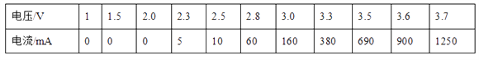
（1）关于流程①和②的能量转化，下列说法正确的是（ ）
A. 流程①是将太阳能转化为电能，流程②是将电能转化为光能 B. 流程①是将电能转化为化学能，流程②是将电能转化为光能
C. 流程①是将电能转化为化学能，流程②是将化学能转化为电能 D. 流程①是将太阳能转化为电能，流程②是将化学能转化为光能
（2）为使额定电压为3.3V的LED发光二极管正常工作，应将________个LED发光二极管串联才能安全使用。
（3）如图乙所示，一般情况下关于控制开关S的接通状态下列说法正确的是（ ）
A. A.白天S与a接通，夜晚S与b接通 B.白天S与a接通，夜晚S与c接通 B. 白天S与b接通，夜晚S与c接通 D.白天S与c接通，夜晚S与a接通
（4）这种LED发光二极管的电压从3.3V变化到3.5V时，LED的电功率增加了________W。
（5）下列哪一幅图像所反映的关系符合LED发光二极管的特征？（________）
